 Centrum kinantropologického výzkumu Univerzita Palackého

Fakulta tělesné kultury v Olomouci

Záznam týdenní pohybové aktivity krokoměrem

Jméno: |  |  | Příjmení: |  |  | Hmotnost [kg]:
Datum zahájení měření: |  |  | Datum ukončení měření: |  |  | Výška [cm]: |  |  | Věk:

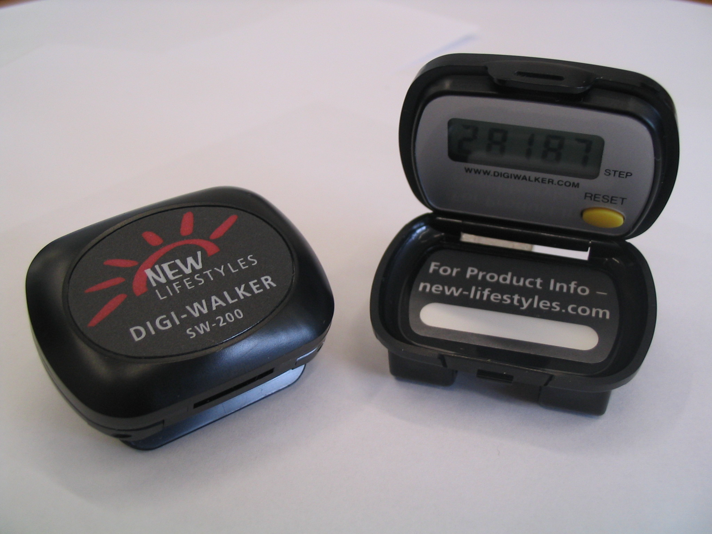
Jak zapisovat údaje z krokoměru?

Šedá políčka v tabulce jsou povinná a je nutné je vyplnit.

Bílá políčka jsou dobrovolná, doporučujeme Vám však tyto informace rovněž zaznamenávat. Vyhodnocení, které od nás následně obdržíte, bude detailnější a pro Vás přínosnější.

Do příslušných kolonek tabulky zapisujte v průběhu jednotlivých sledovaných dnů časy a z krokoměru počty kroků a kcal. Přístroje nenulujte. V případě náhodného vynulování pokračujte v zápisu.

Organizovanou pohybovou aktivitou (na rozdíl od neorganizované) rozumějte pohybovou aktivitu pod vedením cvičitele nebo trenéra.

Nošení přístroje: Krokoměr noste na Vašem pase, měl by být nošen na pravém boku. Nasaďte si jej ráno ihned poté, co vstanete z postele. Sundejte jej těsně předtím, než jdete spát. Během dne přístroj sundávejte pouze na sprchování, koupání a plavání.

Den měření | 1. den | 2. den | 3. den | 4. den | 5. den | 6. den | 7. den | 8. den
Ráno – nasazení přístroje – čas
Ráno – nasazení přístroje – počet kroků
Ráno – nasazení přístroje – kcal
Příchod do práce (školy) – čas
Příchod do práce (školy) – počet kroků
Příchod do práce (školy) – kcal
Odchod z práce (školy) – čas
Odchod z práce (školy) – počet kroků
Odchod z práce (školy) – kcal
Organizovaná PA – zahájení – čas
Organizovaná PA – zahájení – počet kroků
Organizovaná PA – zahájení – kcal
Organizovaná PA – ukončení – čas
Organizovaná PA – ukončení – počet kroků
Organizovaná PA – ukončení – kcal
Neorganizovaná PA – zahájení – čas
Neorganizovaná PA – zahájení – počet kroků
Neorganizovaná PA – zahájení – kcal
Neorganizovaná PA – ukončení – čas
Neorganizovaná PA – ukončení – počet kroků
Neorganizovaná PA – ukončení – kcal
Večer – odložení přístroje – čas
Večer – odložení přístroje – počet kroků
Večer – odložení přístroje – kcal

Druh a intenzita všech prováděných pohybových aktivit včetně organizovaných.

Zaznamenejte dobu (zaokrouhleně na pět minut) všech pohybových aktivit, které jste v průběhu dne prováděl/a déle než 10 minut (stejné aktivity sčítejte). Fyzicky náročnou pohybovou aktivitu s vyšší intenzitou (značná únava, zadýchání, zpocení, vysoká srdeční frekvence) označte u záznamu minut znakem H (Hard).

Pohybová aktivita | 1. den | 2. den | 3. den | 4. den | 5. den | 6. den | 7. den | 8. den
Chůze (i turistika)
Běh (jogging)
Cvičení s hudbou (aerobic ap.)
Tanec
Základní a sportovní gymnastika
Kondiční cvičení, posilování
"Zdravotní" cvičení (i ranní)
Plavání
Lyžování sjezdové
Lyžování běh
Bruslení (i kolečkové)
Jízda na kole (i turistika)
Fotbal, nohejbal
Basketbal
Volejbal
Tenis, softtenis
Stolní tenis
Florbal, hokej
Úpoly (bojová umění, sebeobrana)
Zahrádkaření
Pracovní (manuální práce)
Domácí práce (uklízení, úpravy bytu)
Jiné....................................

Druh a intenzita všech inaktivit.

Zaznamenejte dobu (zaokrouhleně na pět minut) všech inaktivit, které jste v průběhu dne prováděl/a déle než 10 minut (stejné inaktivity sčítejte).

Pohybová inaktivita | 1. den | 2. den | 3. den | 4. den | 5. den | 6. den | 7. den | 8. den
Sezení (ležení) u televize
Sezení (ležení) u počítače
Sezení ve škole
Sezení (ležení) při učení, hře, …
Sezení v parku, restauraci ap.
Sezení (stání) při sport. a kulturních akcích
Sezení (stání) v dopravních prostředcích

